TIENDA VIRTUAL DE VIDEOJUEGOS Y CONSOLAS
(GAME VAULT)
Informe Final de Proyecto — Programación Orientada a Objetos
Universidad: | Universidad Católica de Oriente — Facultad de Ingenierías
Programa académico: | Ingeniería de Sistemas
Estudiante: | Juan Esteban Velásquez — Luciana Martina Acosta
Docente / Fecha: | Juan Ricardo Cogollo Oyola | Octubre de 2026

Tabla de Contenido
Parte 1. Contexto general
- 1. Introducción
- 2. Contexto organizacional
- 3. Organigrama
- 4. Situación problemática
- 5. Justificación de la solución

Parte 2. Solución propuesta
- 6. Descripción de la propuesta de solución
- 7. Listado de actores identificados del sistema
- 8. Listado de funcionalidades
- 9. Relación entre actores y funcionalidades
- 10. Listado de objetos identificados para el sistema

Parte 3. Diagramas
- 11. Diagrama de casos de uso
- 12. Diagrama de clases
- 13. Diagrama de secuencia
- 14. Diagrama de actividades

Parte 4. Cierre
- 15.Conclusión
Parte 1. Contexto general
1. Introducción
Con la incorporación de las ventas digitales en el sector comercial, las tiendas virtuales se han convertido en una alternativa para facilitar la consulta y adquisición de productos sin necesidad de realizar desplazamientos físicos. En este contexto, en pequeñas empresas en las cuales su público se centra en la aparición y uso constante de la tecnologías, se propone el desarrollo de un sistema para Game Vault, una aplicación web orientada a la comercialización de videojuegos, consolas y accesorios.
El sistema permite a los usuarios consultar un catálogo de productos, registrarse, acceder a la plataforma y realizar operaciones de compra. En donde los clientes pueden gestionar y acceder a todas las funciones dignas de un consumidor. De igual forma, garantiza una buena navegación a el vendedor y administrador, asegurando a la empresa una estructura sólida para gestionar su negocio.

2. Contexto organizacional
Game Vault es una tienda virtual enfocada en la comercialización relacionada con el mundo de los videojuegos. La empresa organiza su catálogo mediante el registro de los productos, donde se almacena información como el nombre, precio, cantidad disponible y categoría. Dependiendo del tipo de producto, también se registran características específicas, como el género y la plataforma en los videojuegos, la marca y capacidad de almacenamiento en las consolas, o el tipo y compatibilidad en los accesorios.
Posteriormente, se atiende a los clientes por medio de la plataforma virtual, donde pueden consultar los productos disponibles, seleccionar los artículos de su interés y agregarlos al carrito de compras. Durante este proceso se pueden revisar las cantidades seleccionadas y el valor total de los productos. Cuando el cliente decide realizar la compra, el sistema verifica la disponibilidad del inventario, registra el método de pago seleccionado y genera una factura con la información correspondiente a la operación.
La organización también contempla diferentes perfiles de usuario, como administrador, vendedor y cliente, con el propósito de diferenciar su participación dentro de la plataforma. Mientras los clientes utilizan el sistema para consultar productos y realizar compras, los perfiles administrativos participan en la gestión del catálogo y la información de los productos.

3. Organigrama
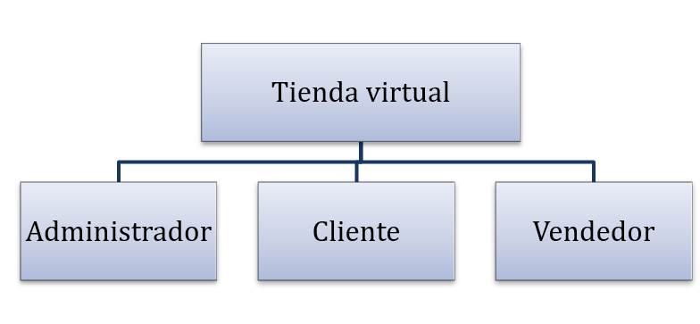
4. Situación problemática
La administración de una tienda virtual de videojuegos y consolas requiere mantener organizada la información de los productos, sus existencias y los usuarios que interactúan con el sistema. Cuando estos procesos se realizan de manera manual o mediante herramientas independientes, pueden presentarse dificultades al consultar la disponibilidad de los artículos, registrar clientes y mantener un control adecuado de las compras realizadas. Adicionalmente, es necesario establecer mecanismos que permitan identificar a los usuarios que acceden a la aplicación y restringir determinadas operaciones según sus responsabilidades. Por lo anterior, se identifica la necesidad de desarrollar una aplicación que centre las operaciones principales de la tienda, facilite el proceso de compra y permita controlar el acceso a sus funcionalidades mediante autenticación y autorización. Donde gracias a la misma se lograra llegar al público de interés.

5. Justificación de la solución
La implementación de la tienda virtual responde a la necesidad directa de estabilizar y automatizar las operaciones comerciales del negocio, garantizando un control riguroso del inventario, agilizando la experiencia de compra del usuario final y facilitando el proceso de facturación. Diseñar la aplicación permite estructurar y centralizar el sistema a partir de entidades autónomas del entorno real, como productos, clientes, carritos, facturas, asegurando que cada componente administre sus datos de forma independiente y reduciendo considerablemente errores.
Esta organización modular facilita además la expansión progresiva del catálogo mediante una jerarquía donde la clase base de producto se especializa en videojuegos, consolas y accesorios, permitiendo incorporar una estructura ideal. De igual forma, la abstracción de los mecanismos de pago mediante un contrato común dota al sistema de la flexibilidad necesaria para integrar o actualizar múltiples opciones de cobro digital de manera transparente y sin interrumpir el flujo habitual de compra. En consecuencia, la solución no solo automatiza las tareas de venta y control de stock, sino que proporciona a la empresa una plataforma estable, ordenada, fácil de mantener y preparada para crecer a la par del mercado. respondiendo a la necesidad de organizar y facilitar las operaciones de esta. Permitiendo centralizar su información en un solo lugar.

Parte 2. Solución Propuesta
6. Descripción de la propuesta de solución
La solución propuesta para el proyecto Game Vault consiste en desarrollar una aplicación web que permita organizar y facilitar los procesos relacionados con la comercialización de videojuegos, consolas y accesorios. El sistema estará compuesto por una API desarrollada en C# con ASP.NET Core y una interfaz que permitirá a los usuarios interactuar con las diferentes funcionalidades de la tienda.
La aplicación permitirá registrar y consultar usuarios, administrar los productos del catálogo y mantener organizada la información correspondiente a cada categoría. Para ello, se almacenarán datos como el nombre, precio y cantidad disponible de los productos, además de sus características específicas dependiendo de si se trata de videojuegos, consolas o accesorios. De esta manera, se busca facilitar la consulta y administración de los artículos disponibles para la venta.
Adicionalmente, el sistema incluirá funcionalidades para gestionar el proceso de compra. Los clientes podrán seleccionar los productos de su interés, agregarlos al carrito, modificar las cantidades y consultar el valor total antes de confirmar la compra. Durante este proceso, la aplicación verificará la disponibilidad de los productos, actualizará las existencias, registrará el método de pago seleccionado y generará la factura correspondiente a la operación.
La información relacionada con los usuarios, productos y facturas se almacenará mediante archivos JSON. Asimismo, la aplicación contará con un mecanismo de validación mediante claves de acceso para identificar a los usuarios que ingresan a la plataforma.
7. Listado de actores identificados del sistema
Actor | Descripción
Cliente | Usuario que consulta el catálogo de productos, gestiona su carrito de compras, selecciona un método de pago y realiza compras.
Administrador | Usuario encargado de gestionar los productos del catálogo, incluyendo el registro, actualización y eliminación de videojuegos, consolas y accesorios.
Vendedor | Usuario que participa en las operaciones de la tienda y puede consultar productos y utilizar las funcionalidades disponibles para su perfil dentro de la plataforma.

8. Listado de funcionalidades
ID | Funcionalidad | Descripción
F1 | Registrar Usuario | Permite ingresar nuevos usuarios al sistema.
F2 | Validar acceso | Permite verificar la clave de acceso del usuario para ingresar a la plataforma.
F3 | Consultar Productos | Permite visualizar el catálogo de videojuegos, consolas y accesorios.
F4 | Gestionar Productos | Permite registrar, actualizar, consultar y eliminar productos del catálogo.
F5 | Gestionar Carrito | Permite agregar productos, modificar cantidades, eliminar artículos y consultar el total.
F6 | Realizar Compra | Permite confirmar una compra después de validar la disponibilidad de los productos.
F7 | Registrar Método de Pago | Permite seleccionar y registrar el método de pago asociado a la compra.
F8 | Generar Factura | Permite generar y almacenar la factura correspondiente a una compra finalizada.

9. Relación entre actores y funcionalidades
Funcionalidad | Cliente | Vendedor | Administrador
F1. Registrar Usuario | Si | No | No
F2. Validar Acceso | Sí | Sí | Sí
F3. Registrar Cliente | Sí | Sí | Sí
F4. Gestionar Productos | No | Sí | Si
F5. Gestionar Carrito | Sí | Sí | No
F6. Realizar Compra | Sí | Sí | No
F7. Registrar Método de Pago | Sí | Sí | No
F8. Generar Factura | Sí | Sí | No

10. Listado de objetos identificados para el sistema
- Usuario: Clase que representa a los usuarios registrados en la plataforma y contiene información necesaria para su identificación.
- Cliente: Clase que representa al comprador y contiene sus datos personales.
- Administrador: Clase que representa al usuario encargado de la gestión del catálogo.
- Vendedor: Clase que representa al usuario que participa en las operaciones comerciales.
- Producto: Clase base abstracta que define las características generales de los productos, como identificador, nombre, precio y stock.
- Videojuego: Clase derivada de Producto que incorpora características específicas, como género y plataforma.
- Consola: Clase derivada de Producto que incorpora información como marca y almacenamiento.
- Accesorios: Clase derivada de Producto que representa los accesorios disponibles en la tienda.
- Carrito: Clase encargada de almacenar los productos seleccionados por el cliente y calcular el total de la compra.
- Factura: Clase que representa el comprobante generado después de finalizar una compra.
- Servicios: Componentes encargados de ejecutar la lógica del sistema, como la gestión de usuarios, productos, carrito, compras y facturas.
- Controladores: Componentes encargados de recibir las solicitudes de la interfaz y comunicarse con los servicios correspondientes
Parte 3. Diagramas
11. Diagrama de Casos de Usos
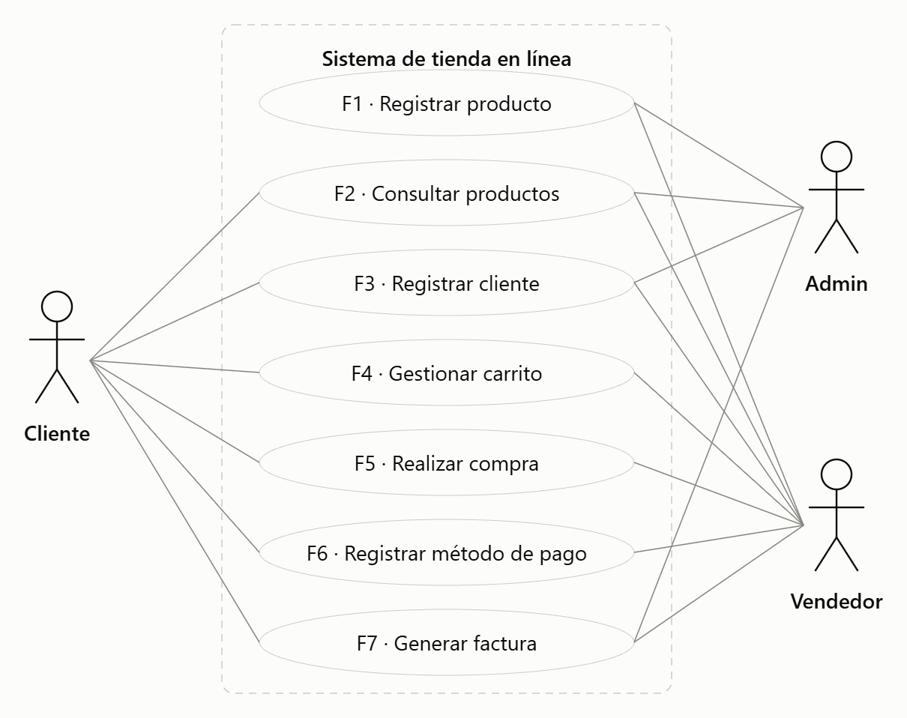

12. Diagrama de clases
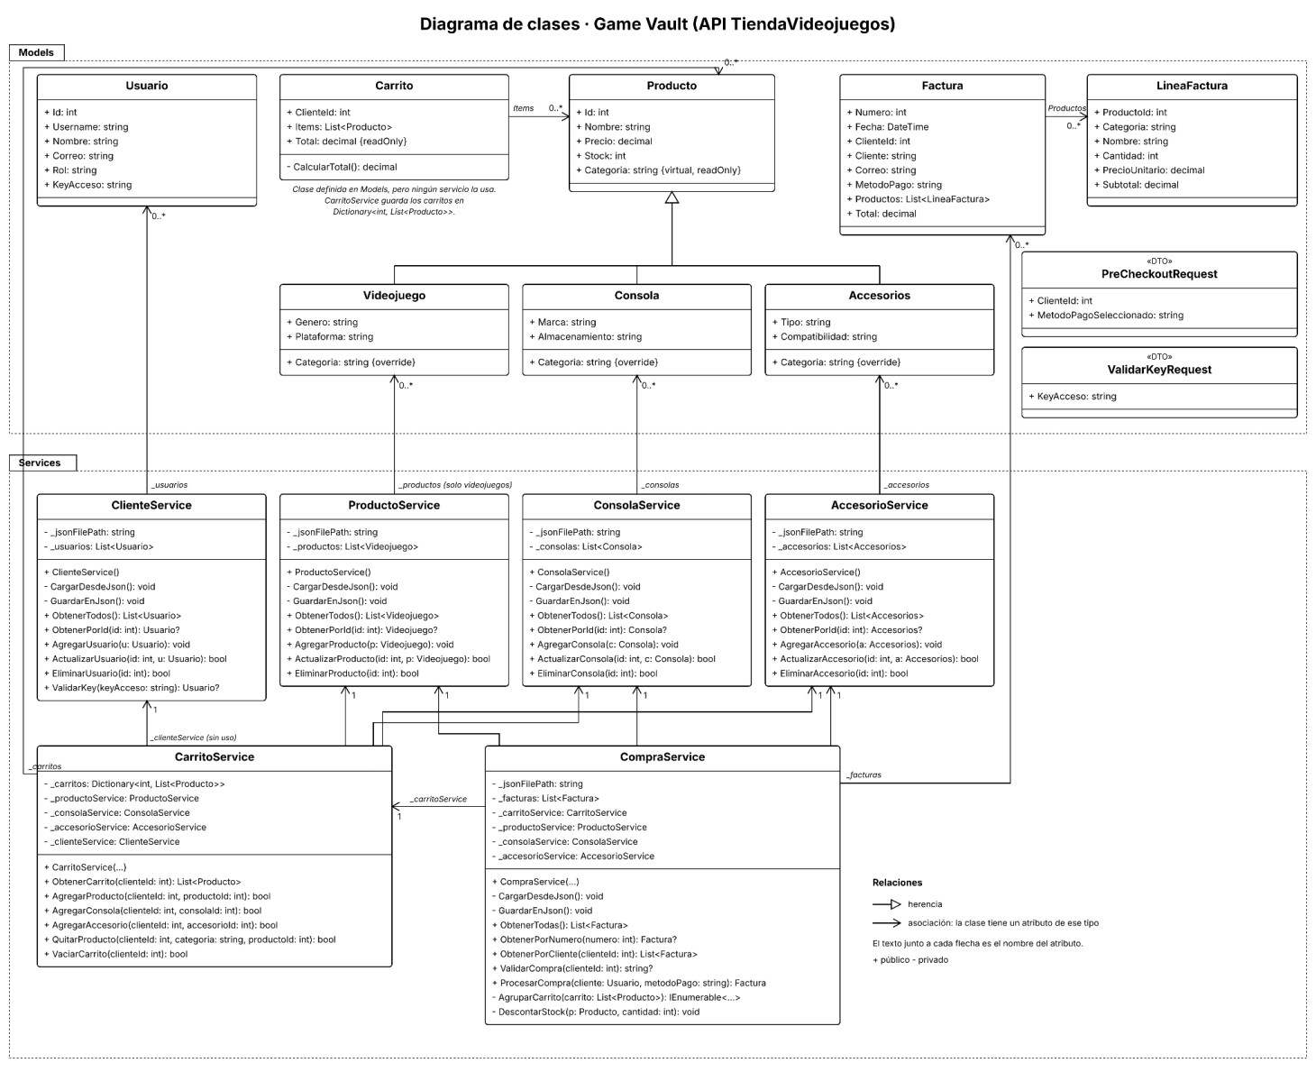
13. Diagrama de secuencia
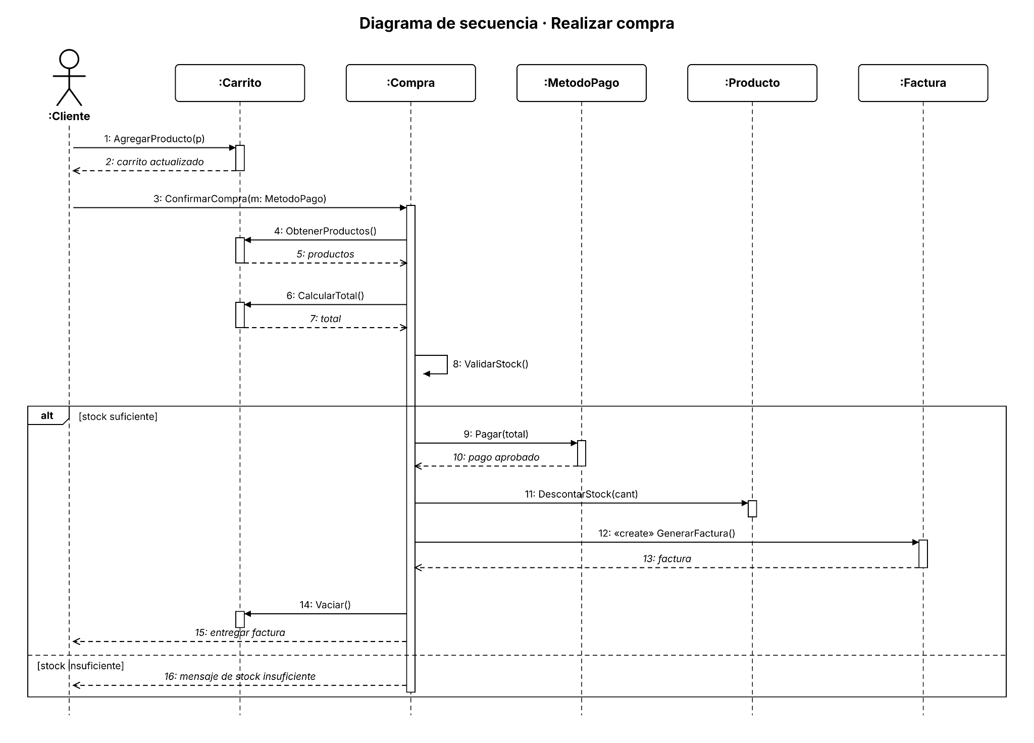

14. Diagrama de actividades
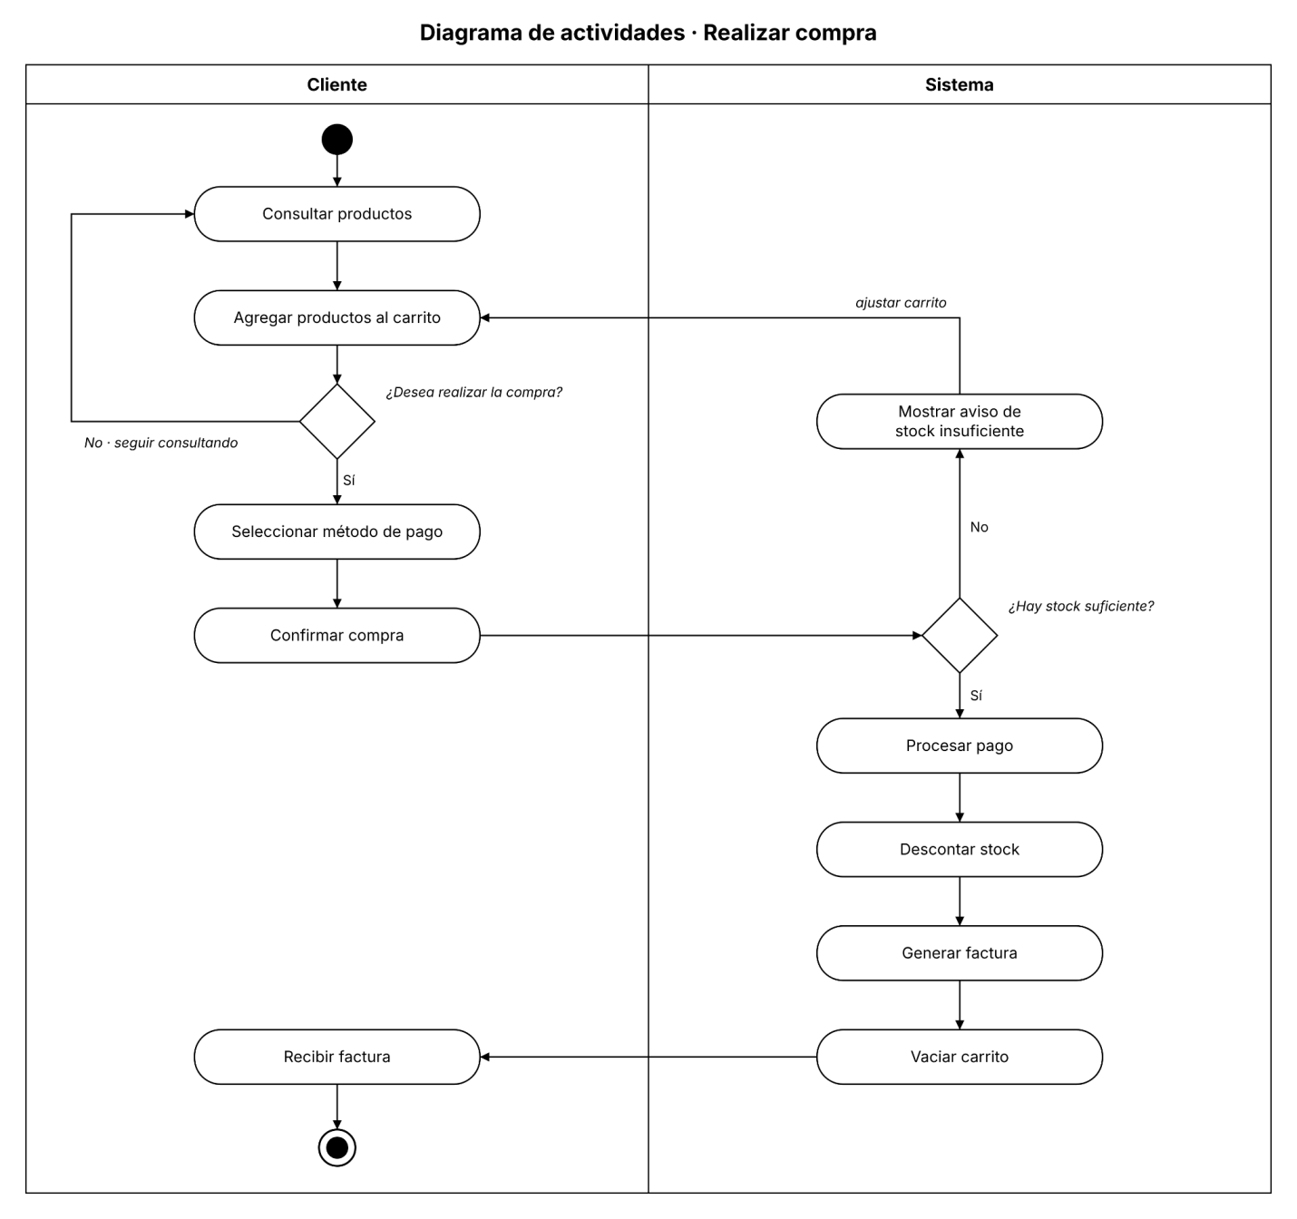

Parte 4. Cierre

15.Conclusión
El desarrollo de Game Vault permitió aplicar los conceptos de Programación Orientada a Objetos en una solución que representa las operaciones principales de una tienda virtual de videojuegos, consolas y accesorios. Mediante la implementación de clases, atributos, métodos, herencia y polimorfismo, fue posible organizar los elementos del negocio y establecer relaciones entre ellos. A su vez, el como la realización de diagramas para el desglose resultó útil para empezar la codificación, identificando así las necesidades que presentaba la empresa y sus prioridades.
La separación de responsabilidades en modelos, servicios y controladores permitió construir una aplicación modular y facilitar la comprensión de su funcionamiento. También el uso de archivos JSON permite conservar información importante del sistema, mientras que la interfaz web facilitó la interacción con las funcionalidades de consulta, administración de productos y realización de compras.
Dando en síntesis una versión estructurada de lo aprendido en el curso, donde se desarrollaron de manera práctica donde se fortalecieron las habilidades para analizar problemas, diseñar estructuras de software, organizar el código y establecer relaciones entre sus diferentes elementos e identificando la importancia de separar responsabilidades y aplicar los principios de la programación orientada a objetos en la construcción de aplicaciones.

